**Escuela Normal de Educación Preescolar**

Licenciatura en Educación Preescolar

Ciclo escolar 2020-2021

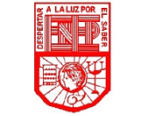

**Curso:**

Trabajo docente y proyectos de mejora escolar

**Profesora:**

Fabiola Valero Torres

**Alumna:**

Luz María Velásquez Mata #20

**“Evidencia de un tema tratado en la actividad de Carta a la Tierra”**

30 de abril de 2020 Saltillo, Coahuila

**Imagen sobre correo enviado a la Dra. Rosa Elvira Valdez Ramos**